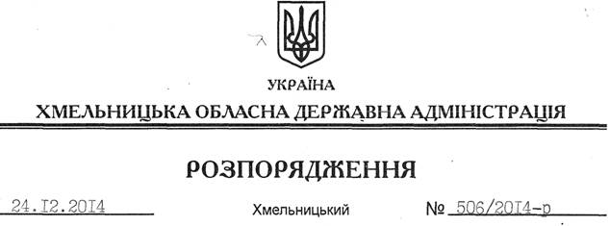

Про визнання таким, що втратило чинність, розпорядження голови обласної державної адміністрації від 08.04.2011 № 134/2011-р

На підставі статей 6, 39 Закону України “Про місцеві державні адміністрації”:
Визнати таким, що втратило чинність, розпорядження голови обласної державної адміністрації від 08.04.2011 № 134/2011-р “Про утворення обласної робочої групи з координації дій щодо перевірки технічного стану систем централізованого водовідведення”.

Перший заступник
голови адміністрації О.Симчишин

